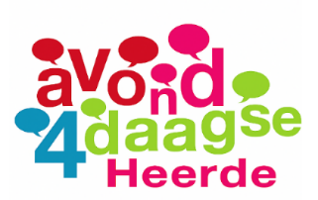
Avond4daagse 2026. Route dinsdag 10 km.
Start vvHeerde, Veldweg.
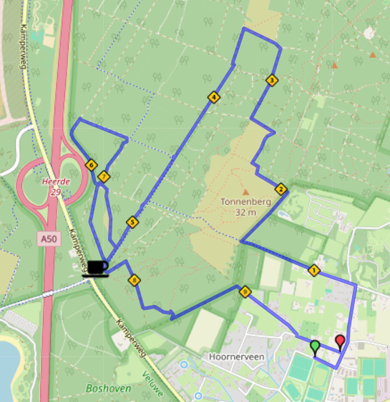
Verklaring afkortingen:
RA = Rechtsaf
LA = Linksaf
RD = Rechtdoor
LAH – Links aan houden
RAH – Rechts aan houden
P-plaats Parkeerplaats

Verklaring richtingpijlen:
Rood = Rechtsaf
Blauw= Linksaf
Wit = Rechtdoor
LET OP:
DE KLEUR IS BEPALEND.

- Vanaf bomenlaan naar 1e Hoornerveenseweg  - RA 1e Hoornerveenseweg  - LA Veldweg  - LA Koerbergseweg  - RD tot slagboom  - RA langs heide veld  - RD eerste weg links negeren  Splitsing met 5 KM  - LA tweede weg langs heideveld  - RAH en weg volgen  - LA en gelijk RA weg langs heideveld  - LA T-splitsing  - RA tweede weg  - RD eerste en tweede kruising  - LA Y-sprong (langs heideveld)  - LA eerste weg  - RD eerste kruising  - RD alle zijwegen negeren tot Parkeerplaats. Rust  Splitsing met 5 km  Rust: Parkeerplaats Kamperweg | - Terug vanaf P  - LA eerste weg (haaks) na slagboom  - LA vijfsprong (weg langs A50)  - RA eerste weg  - RA eerste weg (ruiterpad)  - LA vijfsprong (haakse weg)  - RA eerste weg (langs heideveld)  - RA T-splitsing  - LA eerste weg langs slagboom  - LAH en bocht volgen  - RA eerste weg (paal rode wandelaar  - LA tweede weg (1e crosspaadje omhoog niet meetellen)  - RA einde weg T splitsing  - LA T-splitsing  - RA 4-sprong ri.Heideweg  - RD Heideweg  - RD 2e Hoornerveenseweg  - RA Veldweg  - RA 1e Hoornerveenseweg  - LA bomenlaan Einde route.  Startkaart inleveren tent vvHeerde.

